**CERTIFICADOS**

**Genera dos certificados y crea un acceso seguro a través del host bastión.**

**Muestra las siguientes capturas:**

**1.- Listado de certificados en equipo local: haz un ls -l del directorio donde se vean los ficheros públicos y privados.**

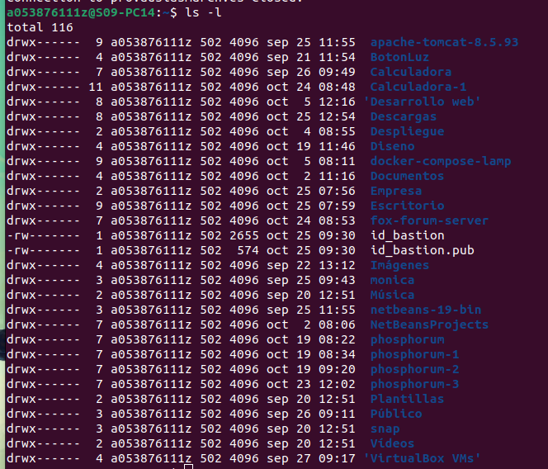

**2.- Captura donde se vea el acceso al bastión con el usuario que te identifique:**

**En la captura tiene que salir:**

**- comando con el que te has conectado**

**- entrada en el host bastión**

**- listado de claves en el fichero ~/.ssh/authorized_keys**

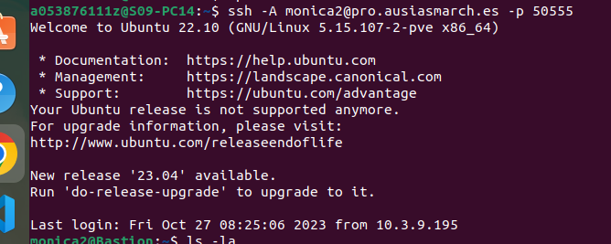

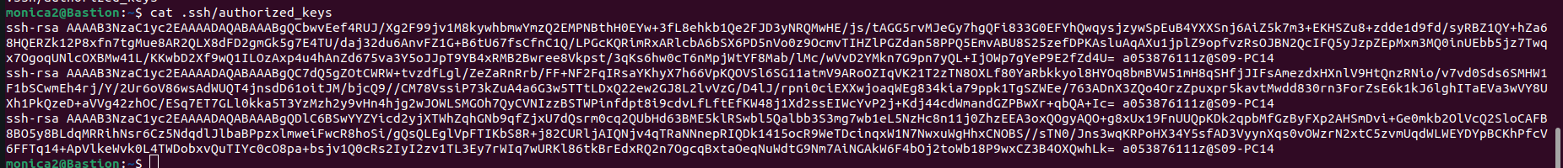

Están las claves tanto de servidor como de bastión

**3.- Captura con acceso desde bastión a otro servidor con el usuario que te identifique donde aparezca:**

**- comando con el que te has conectado**

**- entrada en el host nuevo**

**- listado de claves en el fichero ~/.ssh/authorized_kes**



